Региональный конкурс инновационных практик социально-эмоционального и когнитивного развития детей

Направление: урочная деятельность
Методический продукт:
рабочая программа учебного предмета
«Окружающий мир» для начального общего образования
(с календарным планированием для 4 класса)

Ендресяк Ирина Павловна,
учитель начальных классов муниципального общеобразовательного учреждения «Средняя школа № 1», г. Гаврилов-Ям (e-mail: irinaendresyak@yandex.ru 8-906-528-09-35)
Жирякова Людмила Анатольевна,
учитель начальных классов муниципального общеобразовательного учреждения «Средняя школа № 1», г. Гаврилов-Ям
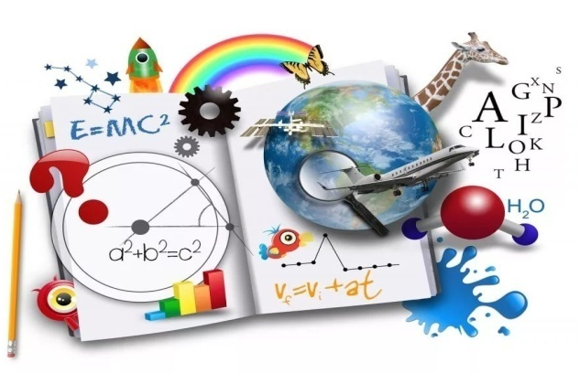
(e-mail: l.zhiryakova@yandex.ru 8-915-978-18-45)

Ярославль
2019 г

Введение

Актуальность
Современное развитие общества требует от школы изменений качественного характера. Акцент сделан на поддержку индивидуальности личности, развитие её творческих способностей, инициативности, умений работать в команде, ориентироваться в нарастающем потоке информации. Отмечается общий вектор изменений от узкопредметного и знаниевого компонента образования к компетентностному, творческому образованию. ФГОС школьного образования декларируют в качестве важных учебных результатов развитие у учащихся способности самостоятельно мыслить, решать проблемные и творческие задачи, сотрудничать в деятельности. Эти ключевые компетенции 21 века – креативность, критическое мышление, коммуникация и кооперация ( 4»К» ) и умение управлять собой (самоконтроль и самоорганизация) находятся в фокусе учебного процесса.
Образование становится вариативным, интегрированным, дифференцированным и практико-ориентированным. Происходит переход от репродуктивных технологий к деятельностным.
С декабря 2018 г школа является участником регионального проекта «Реализация комплексной программы по развитию личностного потенциала», в рамках которого управленческой командой был разработан проект «Среда 4К», целью которого является создание творческой личностно-развивающей образовательной среды.
Представляемая нами рабочая программа учебного предмета «Окружающий мир» начального общего образования является одной из составляющих программно-методической базы школы, обеспечивает реализацию проекта по созданию личностно-развивающей образовательной среды. Рабочая программа предмета «Окружающий мир» ориентирована на развитие «4 К» и основана на реализации идеи со-бытийности. Она отличается:
- Соотнесением метапредметных результатов ФГОС начального общего образования с рамкой результатов формирования 4К (критического мышления, креативности, коммуникации и кооперации)
- Проектированием совместной деятельности на каждом уроке окружающего мира и определением в рабочей программе предполагаемого продукта данной деятельности
- Наличием в программе учебного предмета места и условий для формирования ключевых компетенций современного образования

Цель методического продукта - создание условий для эффективного планирования, организации и управления образовательной деятельностью в рамках предмета «Окружающий мир» (УМК «Начальная школа 21 века»), способствующей когнитивному развитию учащихся и формированию ключевых компетентностей «4К»

Задачи: 1) соотнести результаты развития ключевых компетенций 4К с метапредметными образовательными результатами ФГОС
2) Сформулировать для каждого урока окружающего мира со-бытийную тему, прописать предполагаемый продукт совместной деятельности
3) Показать, что развитие когнитивной сферы возможно и в рамках учебного предмета

Планируемые результаты:
-удовлетворение запроса учащихся и социума на высокий уровень качества образования
-повышение уровня развития когнитивной сферы учащихся в результате реализации рабочей программы
- формирование у учащихся личностно-значимых качеств и ключевых компетентностей XXI века

Считаем, что наш методический продукт значим для всех участников образовательных отношений.
Обучающиеся достигают социально-значимых результатов, повышается интерес к предмету, мотивация учебной деятельности, развивается критическое мышление, коммуникация, креативность и кооперация в процессе совместной образовательной деятельности; появляется возможность удовлетворить свои потребности в развитии, развивать свои потенциальные способности, сохранить свою индивидуальность
Для родителей важным является достижение ребёнком высокого уровня образовательных результатов
Для педагогов рабочая программа - это инструмент для работы, основа проектирования образовательной деятельности; прописанные по годам обучения показатели метапредметных результатов дают возможность методом включенного наблюдения отслеживать результаты развития учащихся. Высока возможность использования данного методического продукта в широкой педагогической практике.

Теоретическое и методическое обоснование:
Технологии, глобализация, демографические проблемы изменили общество. Результатов образования, которых было достаточно прежним поколениям, мало, чтобы стать успешным в наше время. На Всемирном экономическом форуме в докладе «Новый взгляд на образование» была представлена новая модель, в которой образовательные результаты, формируемые на всех этапах обучения, разделены на три типа: базовая грамотность, компетентности и качества характера. Центральную часть этой модели занимают компетенции «4К»: критическое мышление, креативность, коммуникация и кооперация (взаимодействие и сотрудничество). В основе этих компетенций лежат способности и умения учащихся, которые проявляются как воображение, генерирование идей, построение аргументации, выделение дефицита информации и поиск, формулирование собственных идей и развитие чужих, оценка собственных предложений и суждений, принятие целей группы и оценка общего результата.
Для того, чтобы формирование этих компетенций стало одной из задач, которую учитель может решать на уроке, нужно ответить на три главных вопроса:
- Как интегрировать новые компетенции в образовательные стандарты и программы?
- Как их формировать (развивать) с помощью соответствующих им педагогических стратегий?
- Как их оценивать?

Мы начали с первого вопроса. Посмотрели на структуру компетенций 4К, выделили их компоненты и показатели достижения результатов, которые говорят о формировании данных компетенций.
Проанализировали содержание и образовательные результаты одного из учебных предметов начального образования и попытались «включить» развитие компетенций 4К в учебный процесс посредством дополнения раздела «Метапредметные результаты» рабочей программы предмета «Окружающий мир» показателями, демонстрирующими сформированность 4 К.
Спроектировали каждый урок в форме образовательного со-бытия, поскольку именно со-бытие в полной мере способно реализовать поставленные задачи. В тематическом планировании курса у каждого урока определен предполагаемый продукт, получаемый в ходе индивидуальной или совместной деятельности учащихся.
В со-бытийности присутствует со-переживание, со-общение, со-деятельность – всё это работает на развитие компетенций 4К. Данная технология уже не один год реализуется в нашей школе и педагоги в достаточной степени ей владеют.

